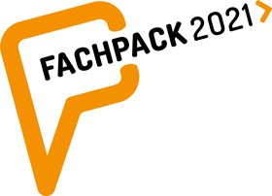  Halle: 6  Stand: 6-424 | Portfolioerweiterung und Fokus auf Nachhaltigkeit
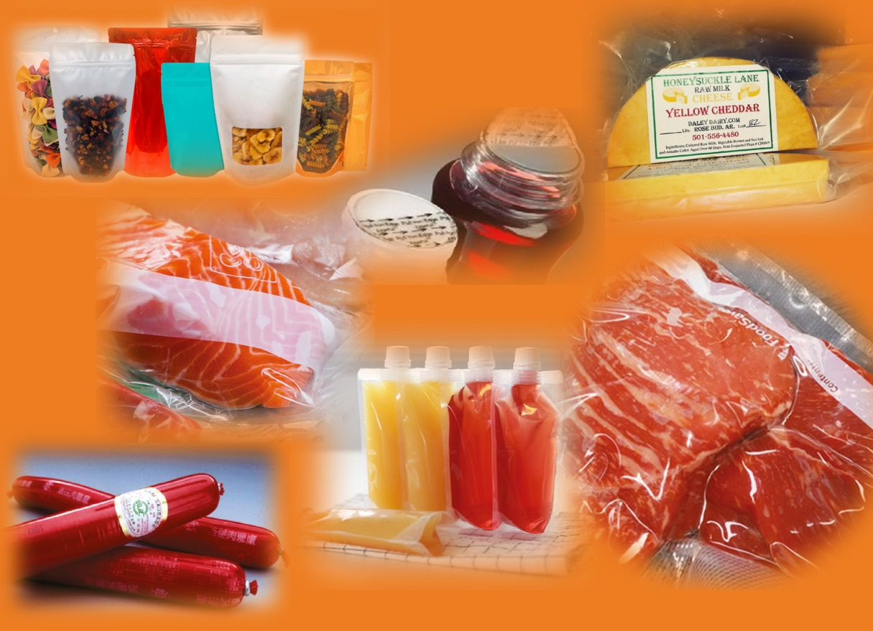
Zur Fachpack 2021 setzt Ultrapolymers Schwerpunkte bei neuen, nachhaltigen Kunststoffen für die Verpackungsindustrie. Bild: Ultrapolymers

Augsburg, September 2021

Zur Fachpack 2021, die vom 28. bis 30. September in Nürnberg stattfindet, präsentiert der Distributor Ultrapolymers aktuelle Erweiterungen seines Kunststoff-Portfolios um Polymere für innovative Verpackungslösungen, einschließlich Spezialitäten mit verbessertem ökologischem Fußabdruck.
Ultrapolymers unterstützt die Entwicklung zu nachhaltigeren, recyclingfähigen Verpackungen mit einem breiten Portfolio an umweltfreundlichen Polymeren für neue und verbesserte Anwendungen im Hart- und Weichsegment. Dazu gehören effiziente Werkstoffe mit verbesserten Eigenschaften und optimalem Kosten-Nutzen-Verhältnis sowie Werkstoffe, die auf erneuerbaren Rohstoffen oder auf Regeneraten basieren. Je nach Typ und Ausrüstung kombinieren diese mechanische Stabilität mit leichter Verarbeitbarkeit, guter Siegelfähigkeit und Beständigkeit gegen viele Medien in einem breiten Temperaturbereich.
Seit Jahresbeginn umfasst das Portfolio von Ultrapolymers die Polymerspezialitäten von SK geo centric (früher: SK Global Chemicals), darunter Primacor™ Ethylen-Acrylsäure-Copolymere (EAA), Primacor™ IO (Zn- & Na-basierte Ionomere) sowie die Supreme™ Polyolefin-Plastomere (POP). Ohne zusätzliche Modifizierung bieten die Primacor-Typen eine sehr gute Haftung auf polaren Substraten und Filmen. Zudem sind sie Formulierungsbestandteile in Heißklebesystemen, Compounds sowie Dispersionen. Die Supreme POP bieten eine sehr gute Heißsiegel- und Heißklebefestigkeit bei niedriger Siegelinitiierungstemperatur für hohe Verpackungsgeschwindigkeiten. Typische Anwendungen aller drei Produkte sind Haft- und Siegelschichten in Blas- und Extrusionsfolien für die Verpackung von flüssigen, aseptischen und festen Lebensmitteln, die hohe Anforderungen an mechanische und optische Eigenschaften erfüllen, sowie das Extrusionsbeschichten und Extrusionslaminieren von metallisierten Filmen, Papieren und Substraten.
Darüber hinaus sind nahezu alle durch Ultrapolymers vertriebenen Polyolefine von LyondellBasell als CirculenRenew-Typen zertifiziert. Dazu gehören unter anderem die für medizintechnische und Pharmaanwendungen bestimmten Purell PP-, LDPE- und HDPE-Typen, die dieselben regulatorischen Anforderungen erfüllen wie ihre petrochemisch basierenden Pendants. Bei deren Produktion werden bestimmte Vorproduktmengen nach dem Mass-Balance-Konzept aus biobasierenden Reststoffen hergestellt, um CO₂-Emissionen und den Verbrauch fossiler Rohstoffe zu reduzieren. Dabei schließt der Hersteller Rohstoffe aus, die aus tierischen Bestandteilen oder dem Rohpalmöl stammen.

Ultrapolymers bietet eine breite Palette von Standard- und Spezialpolymeren. Die Partnerschaft mit branchenführenden Herstellern ermöglicht es, ein vielfältiges Produktportfolio anzubieten, das den Kunden die besten Lösungen für ihre Projekte und Anwendungen bietet.
Ultrapolymers wurde im Oktober 2002 in Belgien gegründet und hat sich als Teil von Ravago schnell zu einem angesehenen Marktführer in der Kunststoffdistribution entwickelt. Weitere Informationen finden Sie unter https://www.ultrapolymers.com

Kontakt für weiterführende Informationen:
Ultrapolymers Deutschland GmbH
Unterer Talweg 46, 86179 Augsburg
Tel.: +49 (0) 821 27233-0, ask.de@ultrapolymers.com

Belegexemplare und redaktionelle Rückfragen bitte an (nicht zur Veröffentlichung):
Konsens PR GmbH & Co. KG, Dr. Jörg Wolters
Im Kühlen Grund 10, D-64823 Groß-Umstadt
Tel.: +49 (0) 60 78/93 63-13, mail@konsens.de

Sie finden diese Pressemitteilung als Word-Datei sowie das Bild als jpg-Datei
zum Download unter: https://www.konsens.de/ultrapolymers

###

